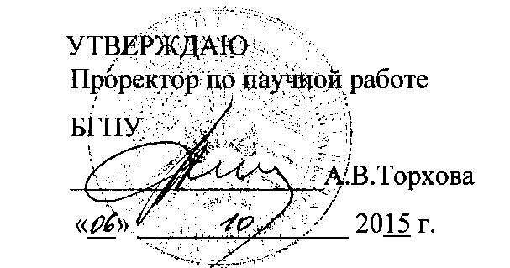

АКТ

о практическом использовании результатов исследования

Комиссия в составе Деревинского А.В. - зав. кафедрой общей биологии и ботаники, доцента, к.с\х.н., Жуковой И.И. - доцента, к.с.-х.н., Деревинской А.А.- доцента, к.б.н., Суленко Д.М. - старшего преподавателя и настоящим подтверждает, что осуществлено внедрение в учебный процесс кафедры общей биологии и ботаники БГПУ разработки: «Анализ влияния низкоинтенсивного электромагнитного излучения на молекулярный, клеточный и организменный уровень растительного организма», полученных доцентом Мазец Ж.Э. и магистрантом Еловской Н.А. при выполнении темы ГПНИ «Конвергенция» «Исследовать физиолого-биохимические механизмы нелинейного взаимодействия зерновых, лекарственных и пряно-ароматических растений с электромагнитными волнами низкой интенсивности» задание № 15.3В.4.6 (№ ГР20111189).

Разработка использована в учебном процессе кафедры общей биологии и ботаники УО «Белорусский государственный педагогический университет имени Максима Танка» с апреля 2015.

Разработка используется при выполнении курсовых и дипломных работ, а также при прохождении учебной практики по физиологии растений студентами 3 курса специальности «Биология. Химия» и «География. Биология» факультета естествознания УО «Белорусский государственный педагогический университет имени Максима Танка». Разработка позволяет повысить уровень подготовки студентов, магистрантов и аспирантов по физиологии растений и основам сельского хозяйства.

Описание объекта внедрения прилагается и является неотъемлемой частью Акта.

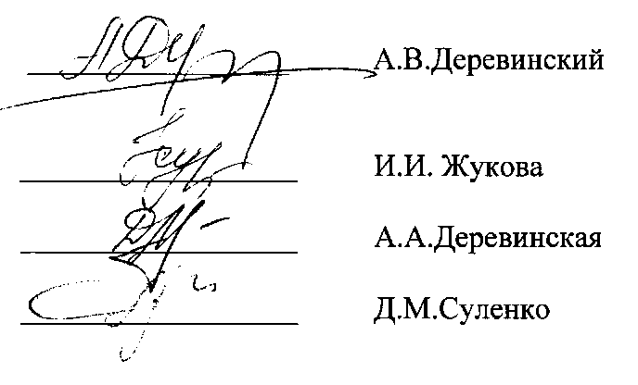

Зав. кафедрой общей биологии и ботаники

Сотрудники, использовавшие разработку:

ОПИСАНИЕ ОБЪЕКТА ВНЕДРЕНИЯ

Объект внедрения - результаты исследования по теме «Анализ влияния низкоинтенсивного электромагнитного излучения на молекулярный, клеточный и организменный уровень растительного организма», полученные в ходе выполнения научно-исследовательской работы в рамках Государственной программы научных исследований «Конвергенция» «Исследовать физиолого-биохимические механизмы нелинейного взаимодействия зерновых, лекарственных и пряно-ароматических растений с электромагнитными волнами низкой интенсивности» задание № 15.3В.4.6 (№ ГР20111189)

Руководитель - кандидат биологических наук, доцент кафедры общей биологии и ботаники Учреждения образования «Белорусский государственный педагогический университет имени Максима Танка» Мазец Жанна Эмануиловна

1. Краткая характеристика объекта внедрения и его назначения:

Цикл лекций для студентов на темы:

1. «Физические методы предпосевной обработки семян».
2. «Особености реакции антиоксидантной системы растения на низкоинтенсивное электромагнитное излучение».
3. «Влияние электромагнитного излучения на посевные качества семян сельскохозяйственных и лекарственных растений».
4. «Оценка продуктивности растений, подвергшихся воздействию низкоинтенсивного электромагнитного излучения»
5. «Влияние электромагнитного воздействия на накопление вторичных метаболитов в растениях».

Назначение внедрения - углубление знаний о механизмах взаимодействия электромагнитного излучения СВЧ-диапазона с растительными объектами, влиянии данного воздействия на рост и развитие растений, устойчивость к неблагоприятным факторам и продуктивность растений, что значительно расширит естественнонаучное мировоззрение и понимание тонких механизмов взаимодействия физических полей с биологическими объектами.

* 1. Фамилия и инициалы разработчиков, ученые степень и звание, должность:

кандидат биологических наук, доцент, доцент Мазец Ж.Э., магистрант Еловская Н.А.

* 1. Фамилия и инициалы преподавателей, использующих разработку, ученые степень и звание, должность:

Жукова И.И. - доцент, к.с\х.н., доцент кафедры общей биологии и ботаники;

Деревинская А.А. - к.б.н., доцент кафедры общей биологии и ботаники;

Суленко Д.М. - старший преподаватель кафедры общей биологии и ботаники;

* 1. Начало использования объекта внедрения: с апреля 2014
  2. Число студентов пользующихся разработкой: 90

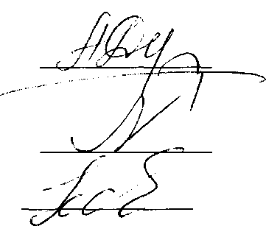

* 1. Дата и номер протокола заседания кафедры, на котором разработка рекомендована к внедрению: протокол № 1 от 31.08.2015 г.

Зав. кафедрой общей биологии и ботаники

А.В.Деревинский

Ж.Э.Мазец

Н.А.Еловская

Разработчики: